课 程 设 计 报 告

课程设计名称：计算器

课程设计题目：计算器

院（系）：计算机与信息工程学院
专 业：软件工程
班 级：2014软件工程
学 号：20141105049
姓 名：武超
Github网址：https://github.com/wuchaopang
指导教师：朝力萌
完成日期：2016.7.13
目 录

第1章 概要设计 2
1.1题目的内容与要求 2
1.2总体结构 2
第2章 详细设计 2
2.1主模块 2
第3章 调试分析 3
第4章 使用说明与执行结果 4

第1章 概要设计

1.1题目的内容与要求
内容：在Xcode版本7.3.1中，通过使用swift语言实现一个简单的计算器。
要求：编程语言要求为swift语言。可以实现简单计算器的相关功能，比如加， 减，乘，除四则运算，以及计算器的清除，退格以及负号的使用等，并且在程序运行的过程中可以成功实现相关功能而不发现错误。
1.2总体结构
程序代码的总体结构如下：
class ViewController: UIViewController {
（1）代码段主要实现的是运算（％）的实现的相关操作，在进行模运算的时候，定义相关的函数，下面定义等于号函数中当出现case为5时，则在@IBAction func dengyu(sender: AnyObject)中进行相关运算的实现，并且在显示框中进行显示。
@IBAction func baifenhao(sender: AnyObject) {
if flag==0
{
temp = (Double)(xianshi.text!)!
xianshi.text=""
}
xianshi.text=""
flag = 5
judgepoint=false
}
（2）代码主要实现的功能是在显示框中，当显示框中出现数字，可以从左到右进行单个位置的撤销，定义函数，通过判断语句进行相关操作。
@IBAction func tuige(sender: AnyObject) {
var w=xianshi.text!
if(w != "")
{
w.removeAtIndex(w.endIndex.predecessor())
xianshi.text=w
}
else{
xianshi.text="0"
}
}
（3）主要实现的是，在进行相关运算的过程中，点击负号按钮可以实现负数的输入，通过定义函数在显示框中加入负号。
@IBAction func fuhao(sender: AnyObject) {
if(judgepoint==false)
{
xianshi.text=xianshi.text!+"-"
judgepoint=true
}
}
（4）程序代码实现的是小数点的加入，程序的实现核心思想与（3）中负号的实现操作大同小异。
@IBAction func xiaoshudian1(sender: AnyObject) {
if(judgepoint==false)
{
xianshi.text=xianshi.text!+"."
judgepoint=true
}
}
（5）程序主要实现的是完成除法运算，通过定义函数，当在程序中定义等于时的函数中出现case为4，则在@IBAction func dengyu(sender: AnyObject)中进行相关运算的实现，并且显示在显示框。
@IBAction func chufa(sender: AnyObject) {
if flag==0
{
temp = (Double)(xianshi.text!)!
xianshi.text=""
}
xianshi.text=""
flag = 4
judgepoint=false
}
（6）本程序段主要是为了实现乘法进行的一部分操作，与（1）（5）程序段思路一致。
@IBAction func chengfa(sender: AnyObject) {
if flag==0
{
temp = (Double)(xianshi.text!)!
xianshi.text=""
}
xianshi.text=""
flag = 3
judgepoint=false
}
（7）本程序段为实现减法以及加法操作进行的部分操作，其思想与（1）（5）（6）基本一致
@IBAction func jianfa(sender: AnyObject) {
if flag==0
{
temp = (Double)(xianshi.text!)!
xianshi.text=""
}
xianshi.text=""
flag = 2
judgepoint=false
}
@IBAction func add(sender: AnyObject) {
if flag==0
{
temp = (Double)(xianshi.text!)!
xianshi.text=""
}
xianshi.text=""
flag = 1
}
（8）本程序段主要实现的是，在对输入或者运算得到的显示框中的数字，当按下撤销键时，可以清空显示框中的内容。
@IBAction func chexiao(sender: AnyObject) {
temp = 0
xianshi.text = ""
flag = 0
judgepoint=false
}
（9）以下程序段主要实现的操作是，在显示框中实现数字0到9的输入，以便进行相关运算做输入。
@IBAction func shuzi0(sender: AnyObject) {
xianshi.text!=xianshi.text! + "\(0)"
judgepoint=false
}
@IBAction func shuzi9(sender: AnyObject) {
xianshi.text!=xianshi.text! + "\(9)"
judgepoint=false
}
@IBAction func shizi8(sender: AnyObject) {
xianshi.text!=xianshi.text! + "\(8)"
judgepoint=false
}
@IBAction func shizi7(sender: AnyObject) {
xianshi.text!=xianshi.text! + "\(7)"
judgepoint=false
}
@IBAction func shuzi6(sender: AnyObject) {
xianshi.text!=xianshi.text! + "\(6)"
judgepoint=false
}
@IBAction func shuzi5(sender: AnyObject) {
xianshi.text!=xianshi.text! + "\(5)"
judgepoint=false
}
@IBAction func shuzi4(sender: AnyObject) {
xianshi.text!=xianshi.text! + "\(4)"
judgepoint=false
}

@IBAction func shuzi3(sender: AnyObject) {
xianshi.text!=xianshi.text! + "\(3)"
judgepoint=false
}
@IBAction func shuzi2(sender: AnyObject) {
xianshi.text!=xianshi.text! + "\(2)"
judgepoint=false
}
@IBAction func shizi1(sender: AnyObject) {
xianshi.text!=xianshi.text! + "\(1)"
judgepoint=false
}
（10）程序段主要实现的是通过定义函数，通过判断case的值，进行相关引用之前函数，从而进行相关运算方法的实现，以及显示结果的操作。
@IBAction func dengyu(sender: AnyObject) {
var n:Int=0
switch flag{
case 1:
temp = temp + (Double)(xianshi.text!)!
if(temp%1==0)
{
n=Int(temp)
xianshi.text = "\(n)"
}
else
{
xianshi.text = "\(temp)"
}
judgepoint=false
break
case 2:
temp = temp - (Double)(xianshi.text!)!
if(temp%1==0)
{
n=Int(temp)
xianshi.text = "\(n)"
}
else
{
xianshi.text = "\(temp)"
}
Break
case 3:
temp = temp * (Double)(xianshi.text!)!
if(temp%1==0)
{
n=Int(temp)
xianshi.text = "\(n)"
}
else
{
xianshi.text = "\(temp)"
}
Break
case 4:
temp = temp / (Double)(xianshi.text!)!
xianshi.text = "\(temp)"
break
case 5:
temp = temp / 100
xianshi.text = "\(temp)"
break
default:
break
}
}
（11）本代码段主要实现程序的相关变量的定义。
var flag:Int = 0
var temp = 0.0
var judgepoint:Bool=false
（12）对绑定的text field框进行变量的声明
@IBOutlet weak var xianshi: UILabel!

第2章 详细设计

2.1主模块
程序的主要模块分为5种 ，我们分别进行详细说明：
（1）数字的输入
我们以0和1的输入为例，其余数字的输入原理是相同的。
@IBAction func shuzi0(sender: AnyObject) { （创建名称为shuzi0的函数）
xianshi.text!=xianshi.text! + “\(0)" （将数字0显示在显示框中）
judgepoint=false （控制小数点的输入，当 judgepoint=false时可以再次输入小数 点，比如输入0.1加0.1，如果不加这条语句后者点击小数点没有作用）
}
@IBAction func shizi1(sender: AnyObject) { （创建名称为shuzi1的函数）
xianshi.text!=xianshi.text! + "\(1)" ( 将数字1显示在显示框中)
judgepoint=false }（本行代码与上面代码功能一样）
（2）加，减，乘，除等相关运算的实现
@IBAction func baifenhao(sender: AnyObject) { （定义关于模运算的函数取名为baifenhao）
if flag==0
{
temp = (Double)(xianshi.text!)! (将显示框中的内容转换成double类型，赋给变量temp)
xianshi.text="" （当flag=0时，显示框中的内容为空，目的是当我们点击1之后点击+时，显示框内容为空）
}
xianshi.text="" （初始化显示框）
flag = 5 （当flag=5时，在下方函数dengyu调用，进行计算）
judgepoint=false
}
@IBAction func chufa(sender: AnyObject) { （定义关于除法运算的函数的名称为chufa）
if flag==0
{
temp = (Double)(xianshi.text!)!
xianshi.text=""
}
xianshi.text=""
flag = 4 （代码其余部分同模运算相应部分意思相同，区别在于这里当flag=4时，在下方dengyu函数中，当case的值也为4时，进行关于除法的运算）
judgepoint=false
}。
@IBAction func chengfa(sender: AnyObject) { （定义关于乘法运算的函数名称为chengfa）
if flag==0
{
temp = (Double)(xianshi.text!)!
xianshi.text=""
}
xianshi.text=""
flag = 3（其余代码同上意思相同，不同点是当下方函数dengyu中case的值为3时，进行关于乘法的相关运算）
judgepoint=false
}
@IBAction func jianfa(sender: AnyObject) {（定义关于减法运算的函数名称为jianfa）
if flag==0
{
temp = (Double)(xianshi.text!)!
xianshi.text=""
}
xianshi.text=""
flag = 2（其余代码含义同上，不同点是，当下方函数dengyu中case的值为2时，进行减法的相关运算）
judgepoint=false
}
@IBAction func add(sender: AnyObject) {（定义关于加法运算的函数名称为add）
if flag==0
{
temp = (Double)(xianshi.text!)!
xianshi.text=""
}
xianshi.text=""
flag = 1（其余代码含义同上，不同点是，当下方函数dengyu中case的值为1时，进行加法的相关运算）
judgepoint=false

}
@IBAction func dengyu(sender: AnyObject) {
var n:Int=0 （定义变量n）
switch flag{
case 1:（当case为1时，进行加法运算）
temp = temp + (Double)(xianshi.text!)!（实现两个数字的相加）
if(temp%1==0)（条件判断，当temp的模为0时，说明得到的数字是整数，那么利用代码n=Int(temp)将结果转换成整型后赋给n，在显示框中输出n的值，也就是得到的结果值）
{
n=Int(temp)
xianshi.text = "\(n)"
}
else （反之就证明得到的结果是double类型的，那么直接输出结果即可）
{
xianshi.text = "\(temp)"
}
（整个if-else判断语句的作用是为了，当我们算出的结果是整型的，就不需要输出小数点后面的0，直接输出整数结果即可，在以下的运算中都用到相关代码，意思是相同的）
judgepoint=false
break
case 2:（当case为2时，进行减法运算）
temp = temp - (Double)(xianshi.text!)!（实现减法运算，进行两个数的相减，根据下方判断语句，进行相关输出）
if(temp%1==0)
{
n=Int(temp)
xianshi.text = "\(n)"
}
else
{
xianshi.text = "\(temp)"
}
break
case 3:（当case为3时进行乘法运算）
temp = temp * (Double)(xianshi.text!)!（实现两数的乘法运算，根据判断语句进行相关输出）
if(temp%1==0)
{
n=Int(temp)
xianshi.text = "\(n)"
}
else
{
xianshi.text = "\(temp)"
}
break
case 4:（当case为4时进行除法运算）
temp = temp / (Double)(xianshi.text!)!（进行两个数的除法运算）
xianshi.text = "\(temp)"
break
case 5:（当擦色为5时进行模运算）
temp = temp / 100（实现两个数的模运算）
xianshi.text = "\(temp)"
break
default:
break } }
（3）小数点以及负号的加入
@IBAction func xiaoshudian1(sender: AnyObject) {
if(judgepoint==false)（根据判断语句加入小数点）
{
xianshi.text=xianshi.text!+"."（判断条件成立，点击按钮，在显示框中出现小数点）
judgepoint=true（判断条件此时不成立，防止重复输入小数点，例如1..的情况出现）
}
}
@IBAction func fuhao(sender: AnyObject) {
if(judgepoint==false)
{
xianshi.text=xianshi.text!+"-"（代码含义相近，点击相关按钮实现显示框负号的输入）
judgepoint=true（防止重复输入负号，例如--1的情况出现）
}
}

（4）退格的实现
@IBAction func tuige(sender: AnyObject) {
var w=xianshi.text!（将显示框中的内容赋给变量w）
if(w != "")（判断显示框的内容是否为空，当不为空时进行下面的操作）
{
w.removeAtIndex(w.endIndex.predecessor())（进行退格操作实现的代码）
xianshi.text=w（将得到的新的内容赋给显示框）
}
else{（反之责不需要进行退格操作）
xianshi.text="0"
}
}
（5）实现撤销
@IBAction func chexiao(sender: AnyObject) {（当我们点击撤销按钮时，可以实现显示框的清除）
temp = 0（初始化中间变量）
xianshi.text = ""（让显示框为空）
flag = 0（初始化flag的值）
judgepoint=false
}

第3章 调试分析
本次实验的过程中用到的是新的语言swift语言，因为是新的语言，所以在编写程序和调试的时候会出现一些问题：
- 首先还是由于对新语言的不适应，swift语言与其他语言是有区别的，比如for循环语句的使用方法就有出入，因此在编程时会出现语句的不兼容，经常出现问题。
- 由于编写计算器时，需要很多的按钮，因此在对按钮的相关定义以及使用处会出现问题，开始的时候在添加小数点的按钮时，小数点只能输入一次，最后通过不断尝试发现在相应函数处添加judgepoint=false才会解决。负号的类似问题解决方法与其相同。
- 在编写程序时对编辑框的显示内容的问题，在运行时发现出现所有点击内容都显示在一起，非常乱，增加if_else判断语句，才得到解决。
- 对按钮的绑定变量处，第一次绑定出现问题，如果需要重新绑定发现会提示错误，最后发现要对其以前的操作进行删除，否则执行结果总是错误提示。
第4章 使用说明与执行结果
运行操作及结果:
可以根据相关按钮提示，进行相应的运算
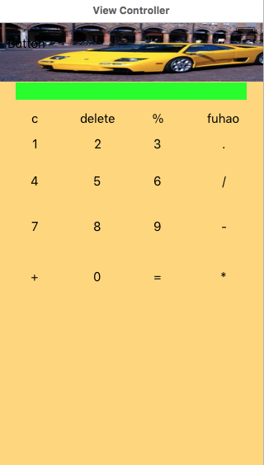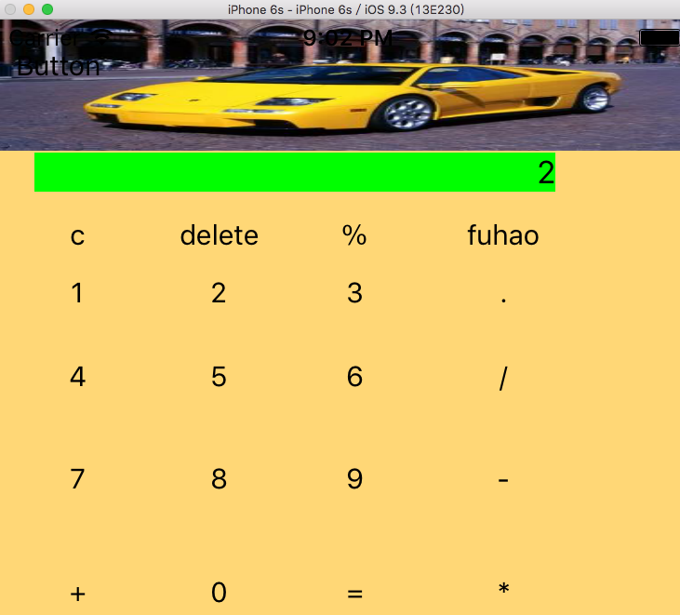
二．课程设计小结
在实验中发现——分析——总结的问题有：
本次实验的完成过程中用到新学的swift语言，对于开始就用不会的语言，脑子里没有什么思路，后期通过老师知道以及自己网上的学习，学会了很多，可以完成本次实验。但是还是对与新的知识了解不深，对于一些问题的出现不能迅速找到根源，但是也有很多收获，具体我总结了以下几点：
- 对于不兼容代码的替换会出现问题，不知道该进行什么样的转换，而且根据版本不同，代码兼容的也不同。
- 对新语言的不断钻研，发现许多与其他语言相似之处，可以进行相互之间的理解和穿插。
- 多变量的程序在编写时要注意名称的定义方式，避免出现多变量引起的调用错误。
参考文献：
[1] swift初级网络教程
[2] 百度百科 swift语言基础训练
[3] swift官网视频教程
Github账户密码：wuchaopang wp18247624605

